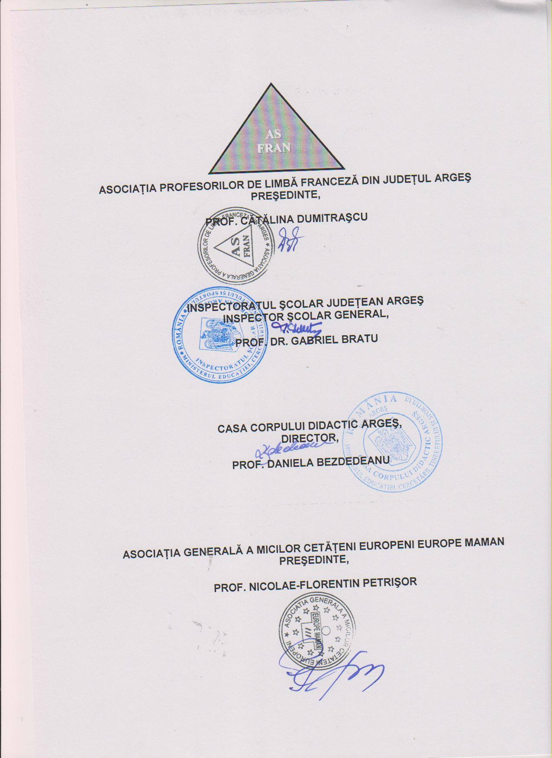

AS
FRAN
AS
FRAN
ASFRAN
SIMPOZION NAŢIONAL
MAI 2011

SIMPOZION NAŢIONAL - ASFRAN

TEMA: Studiul limbilor moderne în Europa celor 27:
miză şi perspective
EDIŢIA a III-a

Motto: “Cine nu cunoaşte limbi străine nu are idee despre propria limbă.”
Johann Wolfgang von Goethe

Domeniul: Educaţie pentru dezvoltare personală – Tip: Comunicare

Tipul simpozionului: NAŢIONAL

Organizator: ASFRAN - Asociaţia Generală a Profesorilor de Limba Franceză din Argeş.

Argument:
Profesorul de limbi moderne este persoana care îşi consacră o parte din viaţă formării şi educării tinerilor în spiritul deschideri către lume, al respectului şi toleranţei, al valorilor morale şi culturale. Această sarcină asumată capătă forme concrete prin facilitarea achiziţiei de către elevii săi a abilităţilor de comunicare ce le vor permite să-şi creeze şi să întreţină contacte cu alofoni, să realizeze obiective de studiu sau de cercetare, să exercite activităţi economice în ţara lor sau în Europa Unită, să-şi formeze o altă viziune despre propria moştenire culturală sau despre a celor cu care intră în contact. După cum se observă, predarea-învăţarea unei limbi străine nu înseamnă doar accederea la un mijloc de comunicare.
Toate sarcinile enumerate mai sus sunt şi ale profesorului de limba franceză, limbă care, prin dimensiunea sa interculturală şi răspândirea europeană, devine un mod de viaţă.
La reuniunea de la Barcelona din 2002, şefii de stat şi de guverne, înainte de lărgirea succesivă a Uniunii europene, s-au angajat să iniţieze şi să consolideze studiul limbilor moderne de la o vârstă cât mai fragedă. Astfel, fiecare elev din primară, gimnaziu sau liceu trebuie să aibă posibilitatea să înveţe cel puţin 2 limbi europene în afara limbii materne, pentru a favoriza integrarea europeană, mobilitatea profesională şi culturală în calitate de viitori cetăţeni ai Europei unite.
Drept urmare, importanţa profesorului de limbi moderne, implicit a celui de limba franceză, a crescut considerabil, iar îndatoririle sale s-au diversificat. Pe lângă mijlocul de comunicare pe care îl constituie limba, apare şi necesitatea integrării dimensiunii interculturale în formarea elevilor noştri, cetăţeni europeni cu drepturi depline.
Cum considerăm că putem atinge astfel de scopuri majore? Care sunt mijloacele şi metodele de care dispunem? Suntem în pas cu Europa sau în urma ei în predarea-învăţarea limbilor moderne? Avem acces la cele mai noi tehnici şi metode de predare? Cum le aplicăm?
Acestea sunt doar unele dintre frământările profesorilor de limbi moderne la care acest simpozion încearcă să răspundă.
SCOPUL:
- Crearea şi consolidarea încrederii în necesitatea studiului unei limbi moderne;
- Promovarea unor metode de bune practici în predarea limbilor moderne şi, în special, a limbii franceze;
OBIECTIVE GENERALE:
- Consolidarea interesului pentru limbile moderne, în special pentru limba franceză;
- Prezentarea unor metode şi tehnici novatoare în predarea limbilor moderne;
- Cunoaşterea şi utilizarea limbajului din sfera valorilor civice şi culturale europene.

SECŢIUNI:

I. a) Metode şi tehnici atractive în predarea limbilor moderne: eroarea ca sursă de progres; “limba cea de toate zilele”- cotidianul prin utilizarea documentelor autentice; metodologie - fişe practice - exerciţii; dezvoltarea competenţelor scris/oral; teorie-practică; predare-învăţare-evaluare; perspectiva acţională sau prelungirea comunicării într-o aplicaţie concretă sau cu scop precis; perspective moderne versus perspective tradiţionale;
  - Pedagogia proiectului în clasă: Rolul noilor tehnologii în predare-învăţare-evaluare, site-urile pedagogice –sursă de inspiraţie în învăţarea limbilor străine;
Coordonator: Prof. Bianca Pascu

    - Parteneriate şi proiecte internaţionale, naţionale şi locale în sprijinul limbilor moderne;
Expoziţie cu materiale din parteneriate şi proiecte.
Coordonator: Prof. Venera Avram

GRUP ŢINTĂ:
Cadre didactice din învăţământul preuniversitar, profesori de limbi moderne, studenţi si elevi.

DATA ŞI LOCUL DESFĂŞURĂRII: 21 Mai 2011, CASA CORPULUI DIDACTIC ARGEŞ

PARTENERI:
Inspectoratul Şcolar Judeţean Argeş;
Casa Corpului Didactic Argeş;
Asociaţia Europe Maman;

REGULAMENT DE PARTICIPARE:
- înscrierea participanţilor – termen 13 mai 2011, pe baza fişei de înscriere expediată pe adresa e-mail asfran_07@yahoo.fr .
- persoane de contact: preşedinte ASFRAN, profesor Cătălina DUMITRAŞCU (0745/025910); profesor Bianca PASCU (0726/684712).

CONDIŢII DE PARTICIPARE:

Trimiterea lucrārilor – pânā la data de 16 mai 2011, în format electronic, în două fişiere separate - lucrarea şi rezumatul acesteia - precum şi chitanţele (scanate) pentru confirmarea plāţii. Specificaţi numele, prenumele şi funcţia, şcoala unde lucraţi, adresa completā de domiciliu, date de contact.

Redactarea lucrārilor – format A4, scris la un rând, cu margini egale 20 mm, în Arial 12. Titlul lucrārii va fi scris cu Arial 14 Bold, centrat. Autorul şi instituţia vor fi scrise două rânduri mai jos, centrat (Arial 12). Bibliografia se va consemna la sfârşitul lucrārii, în ordinea urmātoare: numele şi prenumele autorului, titlul lucrării, editura, anul apariţiei.
Lucrările vor pune accent atât pe aspectele practice cât şi pe cele teoretice.
Experienţa dumneavoastră este foarte importantă pentru noi !
Lucrarea va avea 3-5 pagini A4, iar rezumatul lucrării 1 paginā.
Rugăm ca scrisul să conţină accentele / semnele diacritice !

Cei care au participat sau au condus un parteneriat, un proiect internaţional ori au beneficiat de burse europene pot trimite lucrari în Power Point, vizând aspectele semnificative. Durata totală a ppt-ului să nu depăşească 10 minute.

N. B.: Lucrările cât şi rezumatele lor pot fi scrise în limba franceză (profesori de franceză, studenţi la limba franceză sau elevi ) sau în limba română (alte limbi moderne) ! La finalul fiecărei lucrări se va trece, în mod obligatoriu, bibliografia.

Taxa de participare:
- 15 lei - pentru participare în cadrul simpozionului (include diploma de participare, catalogul simpozionului şi expedierea acestora);
- 20 lei - pentru publicarea rezumatului lucrării în volumul cu ISSN, dedicat simpozionului şi expedierea acestuia;
- 35 lei – pentru ambele opţiuni (participare în cadrul simpozionului şi expedierea lucrării);

Taxa va fi depusă în contul Asociatiei ASFRAN deschis la BRD-GSG cu nr. RO55BRDE030SV50852950300 ( C.I.F. 21 79 32 51) pentru fiecare participant înscris. O lucrare poate avea 2 autori care îşi plătesc individual taxa de participare. În acest caz, lucrarea este prezentată de unul dintre autori.
Lucrările vor fi prezentate pe secţiuni.
Diplomele de participare şi publicaţia editată vor fi acordate la sfârşitul simpozionului tuturor participanţilor sau vor fi trimise prin poştă participanţilor din alte judeţe.

11. EVALUARE
Toate lucrările vor figura în catalogul simpozionului, iar fiecare autor va primi direct/ prin poştă diploma de participare, programul activităţii, catalogul şi volumul cu ISSN al simpozionului.

11. SUSŢINEREA LUCRĂRILOR ÎN PLEN va avea loc în:
Sala de conferinţe a Casei Corpului Didactic Argeş;
9.30 – 10.00 – Primirea invitaţilor;
10.00 – 10.30 – Deschiderea simpozionului
Luări de cuvânt ale invitaţilor
10.30 – 11.30 – Prezentarea lucrărilor în Power Point.
11.30 – 12.00 – Pauză de cafea
12.00 – 15.00 – Comunicări pe secţiuni
– Concluzii

12. Coordonatori simpozion:
Cătălina DUMITRAŞCU - profesor, preşedinte ASFRAN,
Nicolae-Florentin PETRIŞOR - profesor, preşedinte Europe Maman;
Elena Olteanu - inspector limbi străine;
Bianca PASCU - profesor ;

13. Comisia de organizare:
Prof. Cătălina Dumitraşcu - preşedinte ASFRAN, prof. Nicolae-Florentin Petrişor –preşedinte Europe Maman, prof. Venera Avram, prof. Bianca Pascu, prof. Ana Maria Marin, prof. Monica Benghe, prof. Laura Cepăreanu

14. InvitaŢi :
Manuela-Delia ANGHEL, Inspector General de Limbi Romanice şi Clasice, M.E.C.T.S.
Mihaela MITU, Conf. Univ. Dr ., Universitatea Piteşti;
Corina GEORGESCU, Conf. Univ. Dr., Universitatea din Piteşti

AS
FRAN
AS
FRAN
ASFRAN
SIMPOZION NAŢIONAL
MAI 2011

FIŞĂ DE ÎNSCRIERE

TEMA : Studiul limbilor moderne în Europa celor 27: miză şi perspective

NUMELE: PRENUMELE:
SPECIALITATEA :
ADRESA DE DOMICILIU :

TELEFON FIX/MOBIL:
E-MAIL :
ŞCOALA :
LOCALITATEA :
JUDEŢUL :
TITLUL LUCRĂRII :

SECŢIUNEA LA CARE SE ÎNCADREAZĂ LUCRAREA:

MODUL DE PARTICIPARE (subliniaţi varianta aleasă):
1. prin participaredirectă 2. prin trimiterea lucrării

NUMĂRUL DE AUTORI PE LUCRARE :
DORESC PUBLICAREA LUCRARII (subliniati varianata aleasă): DA NU

MIJLOACE DE CARE AVEŢI NEVOIE PENTRU PREZENTARE (subliniaţi) :

flip-chart, calculator, videoproiector, CD-player.

